问题四最终模型
1. 模型决策
第四问在问题二、问题三既有信息结构和储能约束基础上，引入附件4逐日逐10 min变化的交易电价，分别建立 波动电价下的日前鲁棒购电模型 与 波动电价下的分阶段经济分位数鲁棒MPC模型。核心改变不只是将固定日内电价替换为动态电价，还必须将跨日预测域内的价格序列同步向前滚动，使储能能够依据未来峰谷价差进行跨时段调节。
价格响应因子仅用于解释优化结果，不作为附加奖励或惩罚项加入目标函数。低价充电、高价放电应由原始购电费用最小化自然产生，避免重复计算价格影响。
2. 问题分析
问题四要求在附件4的波动电价下重新计算问题二和问题三，故包含两个相互衔接的子模型：
1. 问题4-2：每天0:00根据历史负荷、光伏和已公布的动态电价制定当天计划购电量，实际缺口按当时动态电价的5倍紧急购入；
2. 问题4-3：0:00形成基准计划，6:00、12:00、18:00结合新光伏预报、当前实际SOC和未来动态电价调整尚未执行的购电量；
3. 共同执行层：购电承诺形成后，每个时段只使用当期实际负荷、实际光伏和当前SOC执行储能反馈，不调用未来实际数据。
附件4的电价随日期和时段同时变化，因此问题4-2的48 h预测域、问题4-3每次发布后的24 h预测域均需要拼接次日价格。若仍把当日电价机械重复到次日，会改变预测域末端的储能价值并产生错误调度。
3. 模型假设
1. 附件4给出的日电价曲线在当天0:00前公布，在相应预测域内可直接使用；
2. 2025年12月31日跨年辅助预测域采用年周期边界延拓，该辅助部分只用于抑制年末储能透支；
3. 负荷预测、光伏预测及历史误差统计均只使用决策时刻以前的信息；
4. 正常购电、上调购电、违约和紧急购电均采用交易时段对应的动态电价；
5. 储能容量、功率和效率与前三问一致，不计循环衰减、固定运维费及弃光收益；
6. 动态电价均为正，结合效率损耗和词典序去循环目标，最优解不会同时充放电，无需引入二进制变量。
4. 符号说明
表1 第四问主要符号说明
符号 | 含义 | 单位
$$d,t$$ | 日期及10 min时段编号 | —
$$p_{d,t}$$ | 附件4给出的动态交易电价 | 元/kWh
$$L_{d,t},G_{d,t}$$ | 实际负荷和实际光伏电量 | kWh
$${\overset{^}{L}}_{d,t},{\overset{^}{G}}_{d,t}$$ | 决策时刻可得的负荷和光伏预测 | kWh
$$B_{d,t}^{0}$$ | 0:00制定的基准计划购电量 | kWh
$${\overline{B}}_{d,t}$$ | 最终执行的计划或调整购电量 | kWh
$$U_{d,t},V_{d,t}$$ | 相对基准计划的增加量和减少量 | kWh
$$C_{d,t},D_{d,t}$$ | 储能交流侧充电量和放电量 | kWh
$$E_{d,t}$$ | 时段起点储电量 | kWh
$$R_{d,t},S_{d,t}$$ | 紧急购电量和富余电量 | kWh
$$λ_{d,t}$$ | 日内归一化价格响应因子 | —
5. 动态电价预处理
附件4按“00:10—24:00”顺序给出每日电价。首先旋转为自然日“00:00—23:50”顺序，并与附件2的负荷和光伏日期逐日对齐。问题4-2的两日预测域价格为
 | $$p_{d}^{\left(2\right)}=(p_{d},p_{d+1}),$$ | (1)
问题4-3在发布时刻 $r$ 的未来24 h价格域为
 | $$p_{d}^{r}=(p_{d,r},…,p_{d,24:00},p_{d+1,0:00},…,p_{d+1,r}).$$ | (2)
2025年2月1日至12月31日，动态电价最小值为0.0076元/kWh，最大值为1.7936元/kWh，均值为0.7575元/kWh，标准差为0.3360元/kWh，变异系数达到44.36%，平均日内极差为1.0988元/kWh，具备显著的储能价格响应空间。
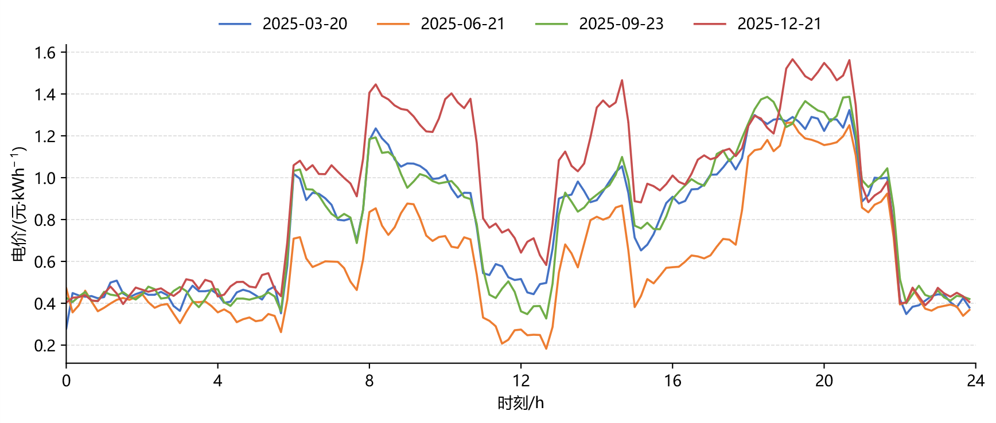
图1 指定日期动态电价曲线
6. 波动电价下的问题二模型
6.1 预测与风险修正
负荷和光伏点预测沿用问题二的滞后1日、滞后7日自适应融合方法。定义净负荷预测误差
 | $$e_{j,t}=(L_{j,t}-G_{j,t})-({\overset{^}{L}}_{j,t}-{\overset{^}{G}}_{j,t}),$$ | (3)
利用此前28天同一时段误差的80%分位数修正净负荷：
 | $$N_{d,t}^{rob}={\overset{^}{L}}_{d,t}-{\overset{^}{G}}_{d,t}+Q_{0.8}(e_{d-28:d-1,t}).$$ | (4)
动态电价下正常购电与紧急购电仍分别为 $p_{d,t}$ 和 $5p_{d,t}$，二者比例不变，因此问题二的经济分位数仍为 $1-p_{d,t}/(5p_{d,t})=0.8$。
6.2 48 h日前优化
每天0:00在48 h预测域内求解
 | $$minZ_{d}^{4-2}=\sum_{k=0}^{287}{p_{d,k}}B_{d,k}+ε\sum_{k=0}^{287}{(}C_{d,k}+D_{d,k}+S_{d,k}),$$ | (5)
其中 $ε$ 仅用于筛除等价最优解中的无意义能量循环。每个时段满足
 | $$B_{d,k}+D_{d,k}=N_{d,k}^{rob}+C_{d,k}+S_{d,k},$$ | (6)
 | $$E_{d,k+1}=E_{d,k}+0.9C_{d,k}-\frac{D_{d,k}}{0.9},$$ | (7)
 | $$1200≤E_{d,k}≤10800,$$ | (8)
 | $$0≤C_{d,k},D_{d,k}≤833.3333,B_{d,k},S_{d,k}≥0.$$ | (9)
预测域末端设置 $E_{d,288}=6000$ kWh，只执行求得策略的前24 h，实际期末SOC结转至次日。
6.3 因果执行与实际费用
时段到达后，以固定购电量 $B_{d,t}$ 和实际净负荷计算缺口，储能反馈规则与问题三一致；无法由储能覆盖的部分形成 $R_{d,t}$。实际总费用为
 | $$Z^{4-2}=\sum_{d,t}{\left(p_{d,t}B_{d,t} + 5p_{d,t}R_{d,t}\right)}.$$ | (10)
7. 波动电价下的问题三模型
7.1 分阶段鲁棒光伏
保留第三问优化后的分阶段经济分位数：
 | $$q_{0}=0.80,q_{6}=q_{12}=q_{18}=0.70.$$ | (11)
对发布时刻 $r$ 和预测步长 $k$，基于此前28天同发布时刻、同预测步长的光伏短缺误差构造
 | $$Δ_{d,k}^{r}=max\left\{0 , Q_{q_{r}}\left({\overset{^}{G}}_{d-28:d-1,k}^{r} − G_{d-28:d-1,k}\right)\right\},$$ | (12)
 | $$G_{d,k}^{rob,r}=max\left\{{\overset{^}{G}}_{d,k}^{r}-Δ_{d,k}^{r},0\right\}.$$ | (13)
由于正常、上调和紧急购电价格均同时乘以 $p_{d,t}$，阶段间价格比例保持不变，所以分位数参数无需因动态电价重新估计。
7.2 动态价格滚动优化
0:00根据当时24 h光伏预报建立基准计划。6:00、12:00、18:00以当前实际SOC为初值，在跨日24 h价格域内重算，但只执行到下一发布时刻。相对基准计划有
 | $${\overline{B}}_{d,t}-B_{d,t}^{0}=U_{d,t}-V_{d,t},U_{d,t},V_{d,t}≥0.$$ | (14)
滚动优化目标为
 | $$minZ_{d}^{4-3,r}=\sum_{k}{\left[p_{d,k}B_{d,k}^{0}+1.5p_{d,k}U_{d,k}-0.5p_{d,k}V_{d,k}\right]}+ε\sum_{k}{(}C_{d,k}+D_{d,k}+S_{d,k}),$$ | (15)
跨入次日且尚不存在基准计划的辅助时段按普通动态电价 $p_{d+1,k}$ 计价。供需平衡、储能递推、容量和功率约束与问题4-2一致，移动预测域末端设置为6000 kWh。
7.3 最终结算
最终总购电费用为
 | $$Z^{4-3}=\sum_{d,t}{\left[p_{d,t}B_{d,t}^{0}+1.5p_{d,t}U_{d,t}-0.5p_{d,t}V_{d,t}+5p_{d,t}R_{d,t}\right]}.$$ | (16)
该式严格区分基准计划、上调、下调违约与紧急购电，且所有调整只作用于尚未执行时段。
8. 价格响应机理
8.1 价格响应因子
定义日内归一化价格位置
 | $$λ_{d,t}=\frac{p_{d,t}-p_{d}^{min}}{p_{d}^{max}-p_{d}^{min}},0≤λ_{d,t}≤1.$$ | (17)
$λ_{d,t}$ 较小时，购电充电的机会成本低；较大时，储能放电替代高价购电的价值高。该指标仅用于事后解释，不直接加入目标函数。
8.2 储能套利阈值
低价时购入1 kWh用于充电，经过充、放电后只能输出 $η_{c}η_{d}=0.81$ kWh。忽略容量机会成本时，价格套利成立的必要条件为
 | $$p_{h}η_{c}η_{d}>p_{l},$$ | (18)
即
 | $$p_{h}>\frac{p_{l}}{0.81}.$$ | (19)
报告期334天均存在满足该条件的峰谷价差，但实际调度还同时受到负荷、光伏、SOC边界、功率上限和紧急购电风险约束。
9. 求解流程
1. 读取附件2、附件3、附件4并统一日期、时段和能量单位；
2. 每日0:00构造负荷、光伏预测及仅由历史误差得到的风险裕量；
3. 问题4-2拼接两日动态价格，求解48 h线性规划并执行首日；
4. 问题4-3在0:00、6:00、12:00、18:00分别拼接未来24 h动态价格并滚动求解；
5. 每个10 min时段按当前实际负荷、实际光伏和SOC执行因果储能反馈；
6. 按动态电价计算正常、调整和紧急购电费用，将实际SOC结转到下一日；
7. 输出result4-2.xlsx、result4-3.xlsx，并对价格响应和约束残差进行校验。
10. 全年结果
10.1 动态电价优化价值
第二、三问的原结果采用附件1中的固定电价结算；第四问则采用附件4中的波动电价结算，因此二者的费用数值不能直接比较。为同时保证结果可追溯和比较公平，表中先复现第二、三问的原固定电价结果，再将其购电策略保持不变、仅按附件4电价重新结算，构造反事实基准。动态电价优化的节省额只与对应的反事实基准比较。
表2 动态电价优化与固定电价策略比较
模型及结算口径 | 正常或调整后购电费/万元 | 紧急购电费/万元 | 总费用/万元 | 紧急购电量/kWh | 紧急购电天数
原问题二：附件1固定电价结算 | 1346.0292 | 65.8979 | 1411.9272 | 110213.6503 | 108
问题二策略不变：附件4动态电价重结算（反事实基准） | 1418.7649 | 70.8885 | 1489.6533 | 110213.6503 | 108
问题4-2：附件4动态电价优化并结算 | 1400.8631 | 73.3098 | 1474.1729 | 117359.6346 | 109
原问题三：附件1固定电价结算 | 1302.3743 | 63.9593 | 1366.3336 | 112555.1793 | 263
问题三策略不变：附件4动态电价重结算（反事实基准） | 1375.9110 | 68.9833 | 1444.8943 | 112555.1793 | 263
问题4-3：附件4动态电价优化并结算 | 1363.0008 | 70.5341 | 1433.5349 | 119398.7513 | 265
其中，第一行和第四行分别与第二、三问最终模型的原结果完全一致；第二行和第五行只改变结算电价，购电量、紧急购电量及紧急购电天数均未改变，故不是对第二、三问模型的重新求解。以同一附件4动态电价为结算口径，问题4-2通过价格响应调度节省154803.87元，问题4-3节省113593.64元。两种动态优化均允许紧急购电量小幅增加，但正常购电费下降更多，说明总费用目标下不应把紧急购电量单独作为优劣标准。
问题4-3相较问题4-2进一步节省406380.29元，表明多次光伏预报与当前SOC信息在波动电价下仍具有显著价值。
10.2 价格响应结果
表3 储能价格响应统计
模型 | 加权平均充电电价/(元/kWh) | 加权平均放电电价/(元/kWh) | 低价四分位充电占比 | 高价四分位放电占比 | 电价与净放电相关系数
问题4-2 | 0.5017 | 1.1365 | 54.01% | 70.11% | 0.5839
问题4-3 | 0.5043 | 1.1152 | 53.11% | 67.77% | 0.5820
两种模型的平均放电电价均超过平均充电电价的2倍，且超过三分之二的放电量发生在高价四分位时段，验证了模型能够自动形成“低价吸纳、高价释放”的价格响应行为。
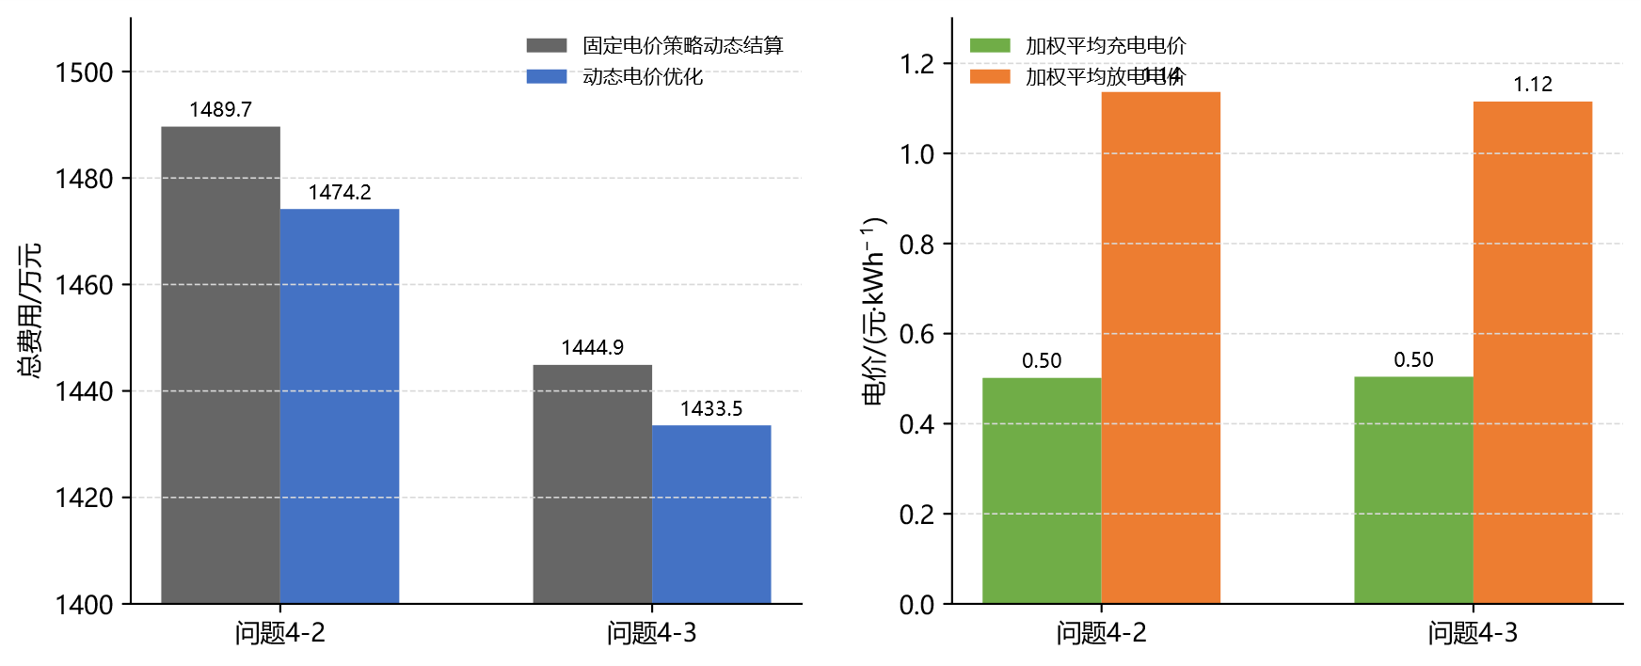
图2 动态电价优化价值与储能价格响应
11. 指定日期结果
11.1 问题4-2计划购电量
表4 问题4-2指定日期计划购电结果
日期 | 10:00 | 12:00 | 14:00 | 16:00 | 18:00 | 20:00 | 全天/kWh | 费用/元
2025-03-20 | 0.0000 | 660.1125 | 0.0000 | 415.8888 | 755.7073 | 752.7510 | 64453.2706 | 41035.6654
2025-06-21 | 0.0000 | 0.0000 | 0.0000 | 172.1534 | 479.6041 | 0.0000 | 45231.2967 | 22190.5381
2025-09-23 | 0.0000 | 604.4993 | 0.0000 | 458.6288 | 828.1554 | 396.4858 | 70506.5344 | 45005.6392
2025-12-21 | 0.0000 | 1038.6505 | 0.0000 | 820.3291 | 736.8180 | 0.0000 | 97394.5310 | 75152.5610
11.2 问题4-3基准计划购电量
表5 问题4-3指定日期基准计划结果
日期 | 10:00 | 12:00 | 14:00 | 16:00 | 18:00 | 20:00 | 全天/kWh | 费用/元
2025-03-20 | 0.0000 | 622.3315 | 0.0000 | 604.1937 | 723.2700 | 734.2617 | 71251.8527 | 44233.3943
2025-06-21 | 0.0000 | 0.0000 | 0.0000 | 157.8130 | 430.7401 | 0.0000 | 35651.0322 | 17059.5723
2025-09-23 | 0.0000 | 470.2646 | 29.3748 | 562.3660 | 805.8467 | 269.3063 | 74183.7861 | 47652.2011
2025-12-21 | 0.0000 | 1071.7629 | 0.0000 | 833.7264 | 717.2217 | 0.0000 | 97121.1974 | 72947.1439
11.3 问题4-3最终调整购电量
表6 问题4-3指定日期最终调整结果
日期 | 10:00 | 12:00 | 14:00 | 16:00 | 18:00 | 20:00 | 全天/kWh | 费用/元
2025-03-20 | 0.0000 | 593.0096 | 0.0000 | 463.0456 | 702.5905 | 734.2617 | 66598.0477 | 42673.5058
2025-06-21 | 0.0000 | 0.0000 | 0.0000 | 87.4129 | 404.2058 | 0.0000 | 35262.1063 | 16926.5310
2025-09-23 | 0.0000 | 450.9015 | 0.0000 | 461.0849 | 805.8467 | 269.3063 | 68305.9544 | 45696.3194
2025-12-21 | 0.0000 | 994.6562 | 0.0000 | 833.7264 | 717.2216 | 0.0000 | 95789.7890 | 73280.8201
11.4 问题4-2储能运行
表7 问题4-2指定日期储能运行结果
日期 | 时间段 | 充电量/kWh | 放电量/kWh | SOC（0:00/24:00）
2025-03-20 | 0:00-4:00 | 2887.6547 | 772.7947 | 7241.3909
 | 4:00-8:00 | 2867.2551 | 4752.6729 | 1856.3075
 | 8:00-12:00 | 5458.1237 | 3265.5568
 | 12:00-16:00 | 3908.5657 | 364.4897
 | 16:00-20:00 | 333.6693 | 6444.6913
 | 20:00-24:00 | 1361.1000 | 2867.6282
2025-06-21 | 0:00-4:00 | 1861.0264 | 3310.7596 | 4467.6344
 | 4:00-8:00 | 2755.6311 | 1726.5025 | 10683.3343
 | 8:00-12:00 | 8638.1463 | 0.0000
 | 12:00-16:00 | 0.0000 | 0.0000
 | 16:00-20:00 | 104.8815 | 4526.6703
 | 20:00-24:00 | 9079.2804 | 3017.4999
2025-09-23 | 0:00-4:00 | 5339.3082 | 15.4814 | 3631.5034
 | 4:00-8:00 | 2787.0982 | 5811.7022 | 3851.0950
 | 8:00-12:00 | 4238.5093 | 2387.9403
 | 12:00-16:00 | 6384.5418 | 520.2898
 | 16:00-20:00 | 170.7915 | 6521.5260
 | 20:00-24:00 | 2876.4665 | 2200.7676
2025-12-21 | 0:00-4:00 | 48.7388 | 67.0547 | 10756.2457
 | 4:00-8:00 | 876.1437 | 642.7213 | 7661.7010
 | 8:00-12:00 | 5201.9781 | 7399.2292
 | 12:00-16:00 | 6673.7486 | 2220.1094
 | 16:00-20:00 | 0.0000 | 4433.4659
 | 20:00-24:00 | 6855.3667 | 3943.8503
11.5 问题4-3储能运行
表8 问题4-3指定日期储能运行结果
日期 | 时间段 | 充电量/kWh | 放电量/kWh | SOC（0:00/24:00）
2025-03-20 | 0:00-4:00 | 2705.6559 | 338.6856 | 6249.2933
 | 4:00-8:00 | 2636.2102 | 5500.7431 | 6035.3022
 | 8:00-12:00 | 3239.0536 | 3031.8469
 | 12:00-16:00 | 7554.5715 | 256.0328
 | 16:00-20:00 | 318.0773 | 6515.3406
 | 20:00-24:00 | 5478.1956 | 2314.6720
2025-06-21 | 0:00-4:00 | 1070.1823 | 5296.3686 | 6161.9472
 | 4:00-8:00 | 2750.1859 | 1779.4223 | 6541.9024
 | 8:00-12:00 | 10068.5681 | 0.0000
 | 12:00-16:00 | 0.0000 | 0.0000
 | 16:00-20:00 | 42.6874 | 5281.9994
 | 20:00-24:00 | 5658.2947 | 3168.0839
2025-09-23 | 0:00-4:00 | 3411.6818 | 95.8080 | 5919.4386
 | 4:00-8:00 | 2242.3591 | 6313.9652 | 6063.9157
 | 8:00-12:00 | 4458.0131 | 2387.9403
 | 12:00-16:00 | 6671.7986 | 404.7018
 | 16:00-20:00 | 83.5801 | 6528.2903
 | 20:00-24:00 | 5464.9091 | 2228.4618
2025-12-21 | 0:00-4:00 | 5188.7249 | 380.2421 | 5833.6475
 | 4:00-8:00 | 1542.4720 | 900.1423 | 6053.6266
 | 8:00-12:00 | 4282.8674 | 8354.2032
 | 12:00-16:00 | 9146.9136 | 2226.0871
 | 16:00-20:00 | 28.0761 | 4541.5925
 | 20:00-24:00 | 5483.8618 | 4194.8132
11.6 紧急购电结果
表9 指定日期紧急购电结果
子模型 | 日期 | 紧急购电时间段 | 紧急购电量/kWh
问题4-2 | 2025-03-20 | 无 | 0.0000
 | 2025-06-21 | 无 | 0.0000
 | 2025-09-23 | 20:30-20:40 | 6.3750
 | 2025-12-21 | 无 | 0.0000
问题4-3 | 2025-03-20 | 09:20-10:10 | 233.7099
 |  | 21:40-22:00 | 33.2003
 | 2025-06-21 | 03:40-03:50 | 26.2106
 |  | 04:10-04:30 | 24.9303
 | 2025-09-23 | 18:30-18:40 | 1.0833
 |  | 20:30-20:50 | 92.4208
 |  | 21:00-21:50 | 145.0358
 | 2025-12-21 | 08:00-08:20 | 69.5896
 |  | 10:40-11:00 | 162.8191
 |  | 20:50-21:00 | 92.5535
12. 可行性与模型评价
问题4-2和问题4-3动态优化的最大供需平衡残差分别为 $4.547×{10}^{-13}$ kWh 和 $2.274×{10}^{-13}$ kWh，最大储能递推残差均为 $9.095×{10}^{-13}$ kWh；全年SOC始终位于1200—10800 kWh，未出现同时充放电。
模型的优点是：保持问题二、问题三信息结构不变；准确处理跨日动态价格；以原始费用自然驱动储能价格响应；能够分离电价变化与策略优化价值；仍保持为可稳定全年求解的线性规划。局限是默认未来预测域电价已公布，且未计入电池衰减成本。若未来只能获得电价预测，可把价格误差与光伏误差共同构造成场景树；若获得循环寿命参数，可加入单位吞吐量衰减成本。

